Diego Extremiana Palacín

Smrv2 A

Práctica 13

Tema 6

1. Abre la base de datos Neptuno.accdb y crea los siguientes formularios:

1.1. Autoformulario con la opción Crear>Formulario sobre la tabla Compañías de envíos. Llámalo AutoEnvíos1.

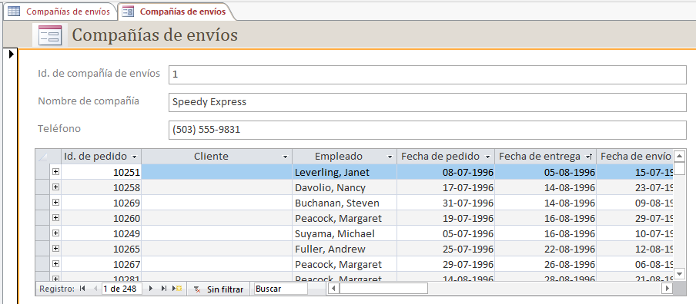

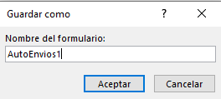

1.2. Desde la Vista Diseño del formulario AutoEnvíos1, observa el encabezado y el pie de formulario. Pon como encabezado el título: PROVEEDORES DE NEPTUNO.

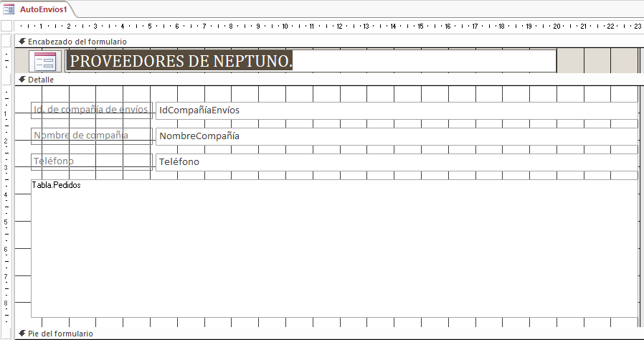

1.3. En el formulario AutoEnvíos1, cambia la propiedad pertinente para que se creen formularios continuos. Para poder hacerlo hay que eliminar previamente el subformulario.

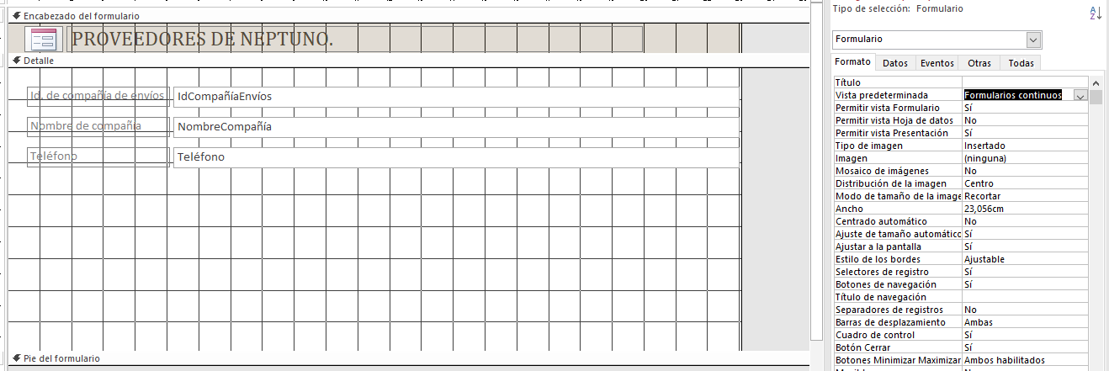

1.4. Autoformulario en Varios elementos (en tabla) sobre la tabla Proveedores. Llámalo AutoProve1.

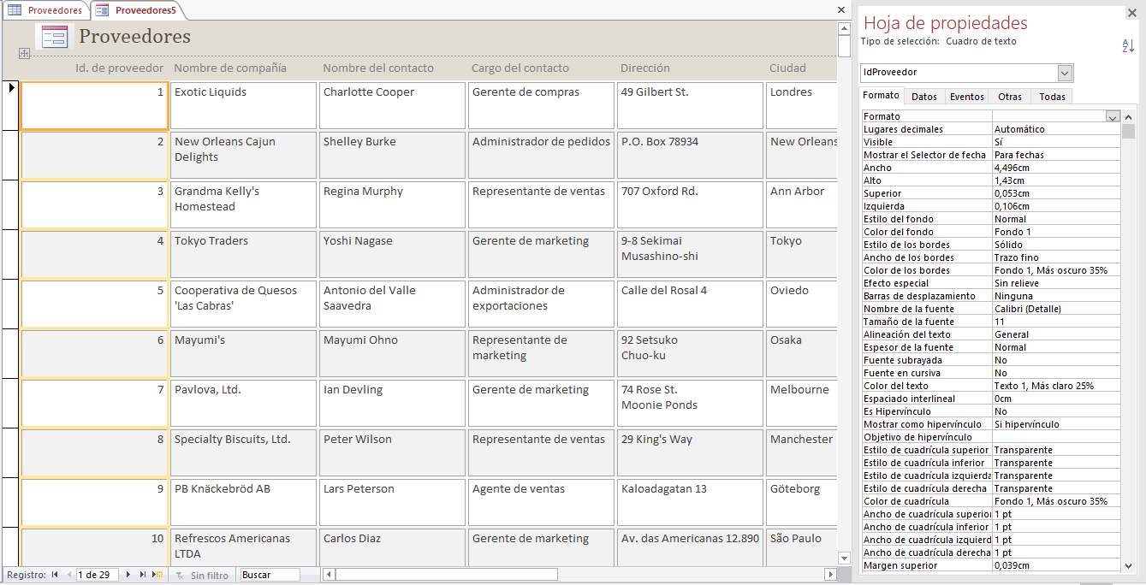

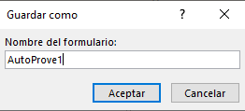

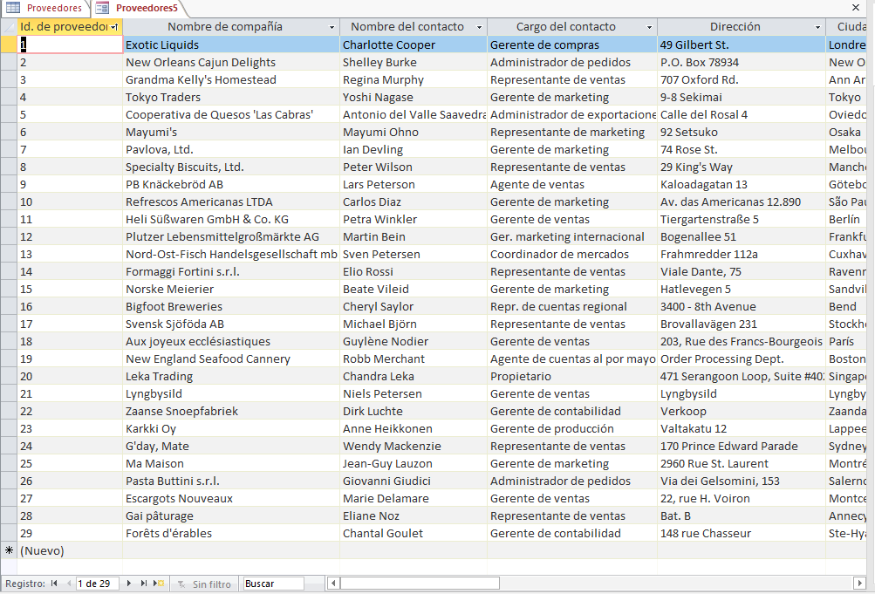1.5. Autoformulario en Hoja de datos sobre la tabla Proveedores. Llámalo AutoProve2.

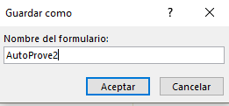

2. Crea mediante el Asistente para formularios un nuevo formulario, en Neptuno.accdb, que contenga todos los datos de cada producto con su proveedor. Llámalo ProdProve.

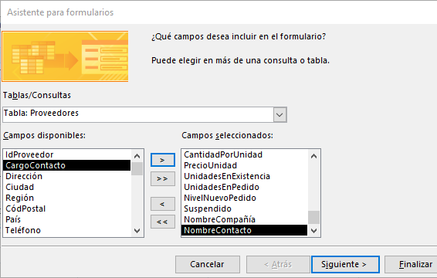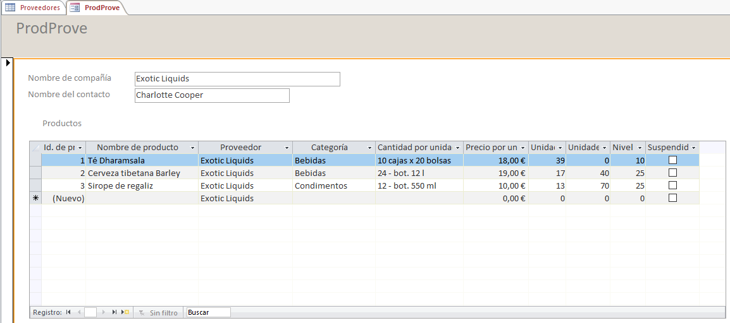

3. Crea mediante el Asistente para formularios un nuevo formulario en columnas, en Neptuno.accdb, de la tabla Proveedores y llámale ProveedoresBueno. Modifícalo para que tenga la siguiente apariencia:

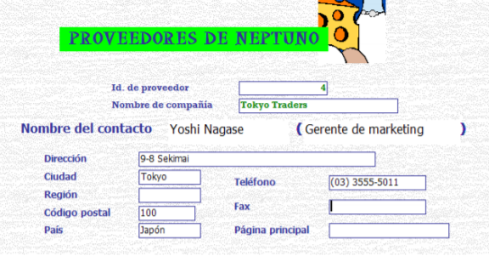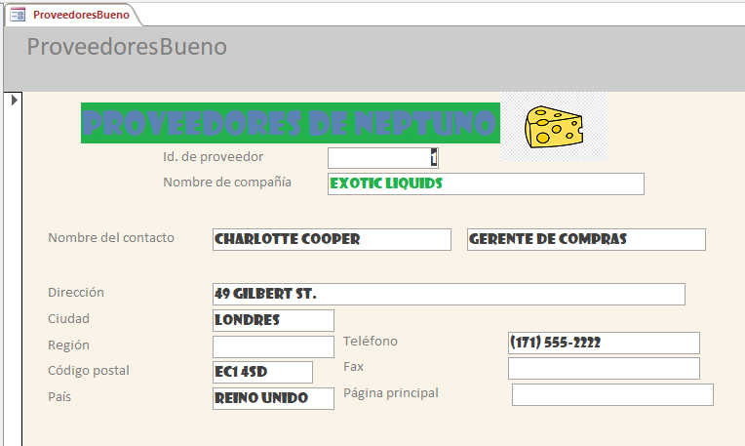

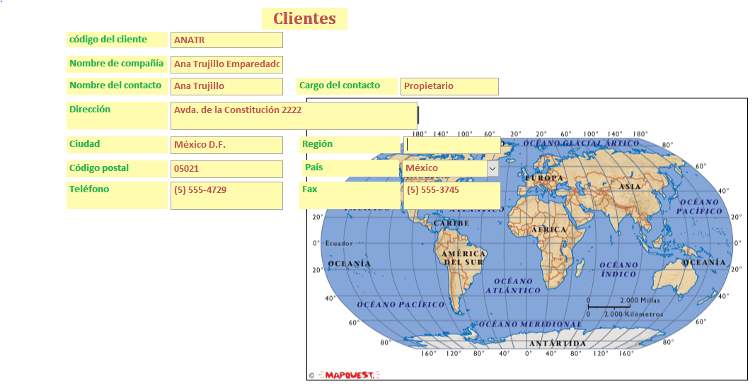4. Crea el formulario FormClientes, basado en la tabla Clientes en Neptuno.accdb:

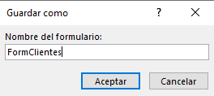

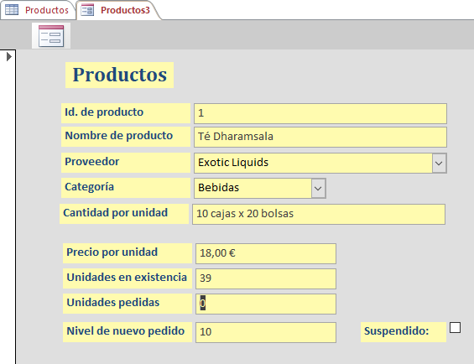5. Crea el formulario FormProductos, basado en Productos en Neptuno.accdb:

